Detta kan finnas i speakermappen:

* spelschema
* regler
* telefonlista om ni har det
* speakerinstruktion
* färdiga-protokoll-mappen
* extra protokoll om det skulle behövas
* hålla-koll-på-perioderna-papper
* fikabiljetter (om speaker ska dela ut dem)
* pennor

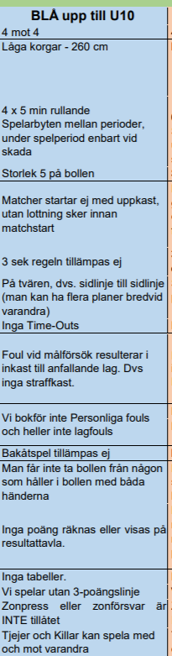

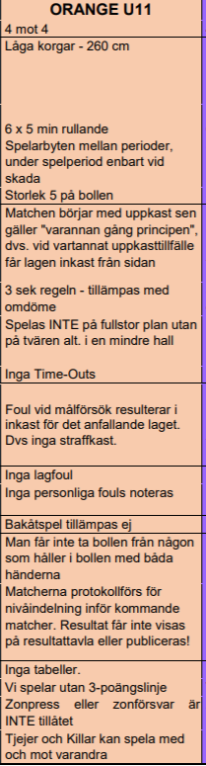

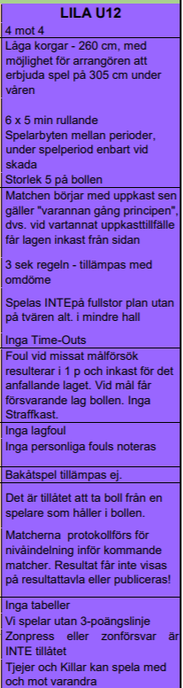

Speaker

* Kolla så utrustningen med mikrofon/musik etc fungerar.
* Lär dig hur klockan fungerar.
* Innan första omgången : Hälsa alla lagen välkomna.
* Ca 5 min innan match: Ropa upp vilka lag som spelar var ”Om 5 minuter startar nästa match, på plan A spelar ...”.
* Strax innan matchstart: Kolla så alla lag och domare är redo. Räkna ner inför matchstart ”Då startar vi om 5, 4, 3, 2, 1...”. Alla matcher/perioder ska starta samtidigt.
* Pricka gärna av på periodschemat så att du har koll på vilken period som spelas. Period 5 och 6 står som E på tavlan.
* Periodpaus mellan period 1-2-3, 4-5-6 (om det är 6 perioder) är 1 minut. Mellan period 3 och 4 (halvlek) är pausen 3 minuter. Påminn lagen strax före periodstart. Alla perioder ska startas samtidigt på planerna.
* Sekretariaten ska komma med protokollen från planerna till speaker efter matchen. Lägg dessa i en särskild mapp.
* Dela ut fikabiljetter till domare och sek-personal, en per person oavsett antal matcher.
* Ställ om klockan inför nästa match.
* Spela musik mellan matcherna.

Klockan:

Mellan matcherna: New Match, Yes

Mellan perioderna: Period, Yes, Yes,

Speaker

För att hålla koll på vilken period som spelas (ringa in/kryssa för):

|  |  |  |
| --- | --- | --- |
| Omgång 1 9:30 | 1 2 3 | 4 5 6 |
| Omgång 2 10:20 | 1 2 3 | 4 5 6 |
| Omgång 3 11:10 | 1 2 3 | 4 5 6 |
| Omgång 4 12:00 | 1 2 3 | 4 5 6 |
| Omgång 5 12:50 | 1 2 3 | 4 5 6 |
| Omgång 6 13:40 | 1 2 3 | 4 5 6 |
| Omgång 7 14:30 | 1 2 3 | 4 5 6 |
| Omgång 8 15:20 | 1 2 3 | 4 5 6 |
| Omgång 9 16:10 | 1 2 3 | 4 5 6 |

Periodpaus ca 1 min, utom mellan 3 och 4 då det är ca 3 min.

Gemensam start på alla perioder.

Protokoll

Lag A:

Lag B:

Matchtid:___________Plan:

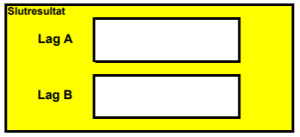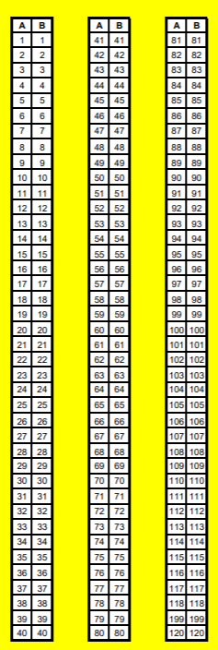

Fikabiljett domare/sekretariat

Kaka och dricka eller kaffe

Fikabiljett domare/sekretariat

Kaka och dricka eller kaffe

Fikabiljett domare/sekretariat

Kaka och dricka eller kaffe

Fikabiljett domare/sekretariat

Kaka och dricka eller kaffe

Fikabiljett domare/sekretariat

Kaka och dricka eller kaffe

Fikabiljett domare/sekretariat

Kaka och dricka eller kaffe

Fikabiljett domare/sekretariat

Kaka och dricka eller kaffe

Fikabiljett domare/sekretariat

Kaka och dricka eller kaffe

Fikabiljett domare/sekretariat

Kaka och dricka eller kaffe

Fikabiljett domare/sekretariat

Kaka och dricka eller kaffe

Fikabiljett domare/sekretariat

Kaka och dricka eller kaffe

Fikabiljett domare/sekretariat

Kaka och dricka eller kaffe

Fikabiljett domare/sekretariat

Kaka och dricka eller kaffe

Fikabiljett domare/sekretariat

Kaka och dricka eller kaffe